 |  | 컨슈머인사이트 보도자료
기관 | 컨슈머인사이트 |  | 이메일 | kimmh@consumerinsight.kr
문의 | 김민화 연구위원 |  | 연락처 | 02) 6004-7643
배포일 | 2025년 10월 29일(수) 배포 |  | 매수 | 총 5매
Copyright © Consumer Insight. All rights reserved. 이 자료의 모든 콘텐츠(문서, 분석 내용, 도표 등)에 대한 저작권은 (주)컨슈머인사이트에 있으며, 언론사의 기사 작성 목적에 한하여 인용 또는 보도할 수 있습니다. 그 외 모든 형태의 복제, 배포, 게시, 전시, 전송, 2차적 활용 등은 사전 서면 동의를 받은 경우에 한해 허용됩니다. 무단 사용 시 저작권법 등에 따른 법적 책임이 따를 수 있습니다.

스페인, 스위스 제치고 해외여행지 만족도 첫 1위
컨슈머인사이트 ‘2025 여름휴가 여행 만족도 조사’ 리포트 ②해외여행
- 4년 연속 1위였던 스위스는 4위로 하락
- 포르투갈 2위, 체코 3위…남·동유럽 국가 약진
- 오스트리아·프랑스·독일 등 중·서유럽 대폭 하락
- 가성비 따른 해외여행 만족도, 유럽 내에서 극명

○ 스페인이 우리나라 사람의 해외여행 만족도에서 처음으로 1위를 차지했다. 2위 포르투갈을 포함, 남유럽 국가가 약진한 가운데 지난 4년 연속 1위였던 스위스 등 중·서부 유럽은 약세를 보였고, 체코·크로아티아 등 동유럽이 떠오르고 있다. 그동안 해외여행 만족도를 좌우하던 가심비 대신 실질적인 ‘가성비’에 따라 순위가 재편되는 양상이다.
□ 여행 리서치 전문기관 컨슈머인사이트가 2016년부터 매년 9월 2만5000명 이상을 대상으로 수행하는 ‘연례 여행 만족도 조사’에서 지난 1년간(‘24년 9월~’25년 8월) 해외여행을 다녀온 1만3287명과 국내에서 여름휴가(6월~8월) 목적의 여행을 다녀온 소비자 1만7229명에게 주 여행지가 어디였는지, 그 지역에 ‘얼마나 만족했는지(만족도)’와 ‘추천할 의향이 얼마나 있는지(추천의향)’를 묻고 종합만족도를 산출해 응답 사례수 60 이상의 32개국을 비교했다.

■ 유럽 평균 752점으로 해외 평균(725점) 대비 월등
○ 국가별로 스페인(808점)이 유일한 800점대 종합만족도로 1위를 차지했다[그림1]. 포르투갈(793점)이 2위, 체코(791점)가 3위였으며, 코로나 19로 조사가 불가능했던 3년(20-22년)을 제외하고 4년 연속 1위였던 스위스는 4위로 내려앉았다. 크로아티아는 작년 사례수 부족(60명 미만)으로 순위에서 제외됐으나 올해는 781점으로 5위에 올라 최상위 톱5 국가 모두 유럽이 차지했다.

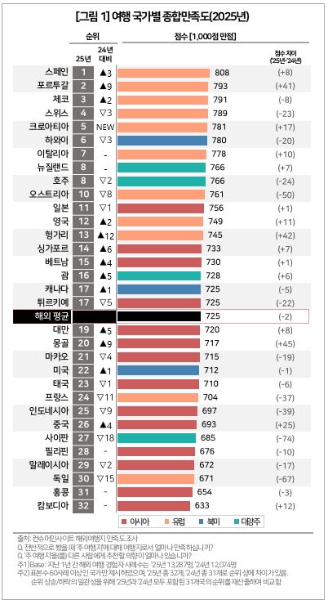

○ 그 뒤로는 하와이(780점), 이탈리아(778점), 뉴질랜드와 호주(각각 766점), 오스트리아(761점)가 톱10에 이름을 올렸다. 일본(756점)은 전년 대비 한 계단 하락해 11위가 됐지만 여전히 아시아 국가 중 순위가 가장 높았고, 이어 영국(749점), 헝가리(745점), 싱가포르(733점), 베트남(730점), 괌(728점), 캐나다와 튀르키예(각각 725점) 순으로 총 18개국이 평균(725점) 이상의 점수를 얻었다.
○ 해외여행 만족도는 평균 725점(1000점 만점)으로 작년보다 2점 하락했다. 권역별로는 유럽(752점)이 가장 높았고, 지난해 유럽과 비슷했던 대양주는 크게 하락해(17점) 738점이었다. 다음은 미주(727점), 아시아(721점) 순이고, 아프리카(681점)는 다른 권역 대비 크게 뒤처졌다.

■ 고물가 서유럽 '주춤'…상대적으로 저비용인 남·동유럽 '약진'
○ 스페인이 1위에 오른 것은 이 조사가 시작된 '16년 이후 처음이다. 지난 2년간 2, 4위에 오르는 등 만족도 최고 수준의 여행지임에도 번번이 스위스에 밀렸다. 인접국인 포르투갈이 전년 11위에서 9계단 약진했고, 이탈리아는 7위를 유지해 남유럽 3개국이 톱10에 포함되는 강세를 보였다.
○ 동유럽은 체코가 5위에서 3위로 2계단 상승했고, 작년 사례수 부족으로 순위에서 제외됐던 크로아티아는 5위에 올랐다. 헝가리도 12계단 약진해 13위로 떠올랐다. 유럽 내에서 상대적으로 낮은 물가와 먹거리, 여유롭고 낭만적인 분위기가 높은 만족도를 이끌어낸 것으로 보인다.
○ 반면에 한국인이 선망하는 인기 여행지이자 대표적 고물가 지역인 중·서유럽 국가는 하락세다. 작년 나란히 1, 2위였던 스위스와 오스트리아는 각각 3, 8계단 떨어졌고, 프랑스(24위)는 11계단, 독일(30위)은 15계단이나 내려앉았다.
○ 주목할 부분은 대표적인 고비용·저만족 여행지로 취급되던 프랑스·독일뿐 아니라 고비용·고만족의 가심비 여행지로 꼽히던 스위스도 하락 대열에 합류한 점이다(참고. 유럽여행 체험 ‘극과 극’…스위스 vs 프랑스 ’24.07.09). 상대적으로 저비용·고만족 여행지인 남유럽·동유럽 국가의 순위가 크게 상승한 것을 고려하면 여행자의 만족도 판단 기준이 실질 가성비 중심으로 이동하는 것으로 보인다.

■ 해외 평균 이하 14개국 중 아시아가 10개국
○ 해외여행 만족도 평균(725점) 이하 14개국 중 아시아 국가가 10개로 대부분 하위권을 면치 못했다. 몽골(20위)과 중국(26위)도 하위권에 머물렀으나 만족도 점수의 대폭 상승(각각 +45점, +25점)에 힘입어 순위 9계단, 4계단씩 올랐다. 반면 사이판은 74점, 18계단 하락해 모든 국가 중 최대 낙폭을 기록했다.
■ 아시아 지역별 만족도 : 일본이 Top10 중 7곳 차지
○ 국가가 아닌 주요 목적지별로도 만족도를 산출하고 비교했다. 한국인이 많이 찾는 아시아(일본·베트남·태국·중국·필리핀·대만·말레이시아·인도네시아) 주요 여행지를 비교한 결과 일본의 삿포로(786점), 오키나와(769점)가 1위, 2위를 차지했다[그림2]. 베트남 나트랑(762점, 3위)과 푸꾸옥(761점, 4위), 태국 치앙마이(735점, 9위)를 제외하면 Top10 중 7곳이 일본 여행지였다.
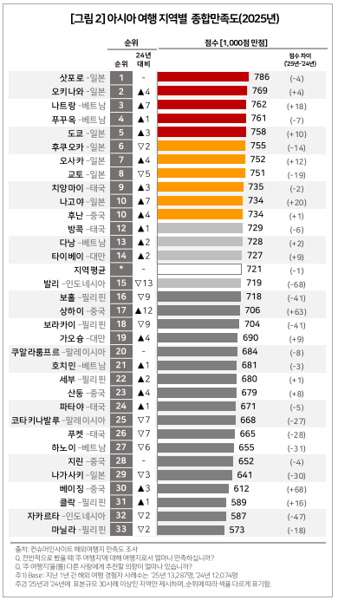
○ 동일한 국가 내에서도 여행지별로 큰 차이가 있었다. 일본은 1위 삿포로(786점)와 29위 나가사키(641점)간에 145점 차이를 보였으며, 중국은 10위 후난(734점)과 30위 북경(612점)간에 122점 차이를 보였다. 만족도가 높은 여행을 위해서는 여행지 선택이 중요하다.

■ 낭만보다 실속, 가심비보다 가성비 중시
○ 한국인의 해외여행은 여전히 80%가 일본 등 아시아 지역에 머물고 있다. 유럽, 미주 등 원거리 해외여행은 ‘작정하고 한 번 가는 꿈의 여행’으로, 비용보다는 심리적 만족감이 우선시됐다. 그러나 최근에는 물가·환율 부담과 안전·쾌적성 등 현실적인 여건을 중시하고, 낭만보다 실속을 찾는 흐름이 확산되는 것으로 보인다. 국내여행에 이어 해외여행도 가심비보다 가성비, 이상보다 현실적 만족을 중시하는 방향으로 패러다임 전환이 예상된다.

=========================================================
이 결과는 컨슈머인사이트 소비자동향연구소가 매년 9월에 여행소비자 2만 5000명 이상을 대상으로 수행하는 ‘연례 여름휴가 여행 만족도조사’를 바탕으로 작성됐습니다. 매년 업데이트되는 조사 결과와 분석 리포트는 https://www.consumerinsight.co.kr/leisure-travel/에서 볼 수 있으며 2017-2024년 조사 결과를 요약한 자료도 다운로드 받을 수 있습니다. (리포트 다운로드 받기)
For-more-Information
김민화 연구위원/Ph.D | kimmh@consumerinsight.kr | 02)6004-7643
이지혜 차장 | leejh2@consumerinsight.kr | 02)6004-7693

